华为游戏预约H5页面规范

(v0.73)

# 背景

华为游戏中心提供游戏预约功能，支持CP提供自定义的游戏预约宣传页面。

为了保证华为游戏中心内页面展示的规范性，以及用户体验的一致性，特制定《华为游戏预约H5页面规范》，CP提供游戏预约宣传页面时需遵守本规范的相关约定。

# 页面规范

## 包结构

提供的页面需遵循如下的目录结构：

|  |
| --- |
| ├─**index.html**  │  ├─**css**  │ ├─ index.css  │ └─ ...  │  ├─**img**  │ ├─ bg.jpg  │ ├─ icon.png  │ └─ ...  │  └─**js**  ├─ index.js  └─ ... |

**规则1-1-1 index.html为唯一的页面入口，不允许存在其他html文件。**

**规则1-1-2 仅允许存在css、img、js三个目录，相关文件须按目录存放。**

## 页面尺寸

### 页面宽度要求

**规则1-2-1-1 页面最大宽度640px。**

|  |
| --- |
| body{  max-width: 640px;  } |

背景图片也不得超过此宽度。

### 页面底部留空

**规则1-2-2-1 游戏预约页面底部需要留空80px。**

为游戏中心框架提供的预约按钮预留位置。

|  |
| --- |
| body{  padding-bottom: 80px;  } |

## 页面元素

### 头域

**规则1-3-1-1 Head域必须包含名为“description”和“higame-image”的两个mate元素。**

这两个元素用于分享预约页面时动态内的缩略图和链接文字的展示（展示效果参考）。

其中，

“description”建议不超过100个汉字；

“higame-image”图片在展示时将被缩放裁剪为正方形，建议使用游戏图标文件，要求PNG格式。

|  |
| --- |
| <head>  …  <meta name="**description**" content="唯美仙侠3D MMO手游《xxxx》携手xxx等你来玩！现在预约还有好礼相送哦！">  <meta name="**higame-image**" content="http://gamecss.hicloud.com/order/C10xxxx51/img/icon.png?jv=1.0.20160307" />  </head> |

### 引用资源文件的方式

**规则1-3-2-1 对本地资源文件的引用，需要增加版本参数“jv”以防止串访问。**

“jv”参数用于防止串访问，当资源文件有修改并重新发布时，需要修改该参数，以免新的版本无法生效。建议采用“版本+日期”的格式，形如：1.0.20160307。

|  |
| --- |
| <link rel="stylesheet" type="text/css" href="css/index.css?jv=1.0.20160307"/>  <script src="js/zepto.min.js?jv=1.0.20160307" type="text/javascript" charset="utf-8"></script>  <img src="img/icon.png?jv=1.0.20160307"/>  <img src="img/bg.jpg?jv=1.0.20160307"/> |

## JS约束

### 禁止使用统计插件

**规则1-4-1-1 为保证用户信息安全，禁止使用谷歌、百度等统计插件。**

# 实施样例

实施样例的最终展示效果：

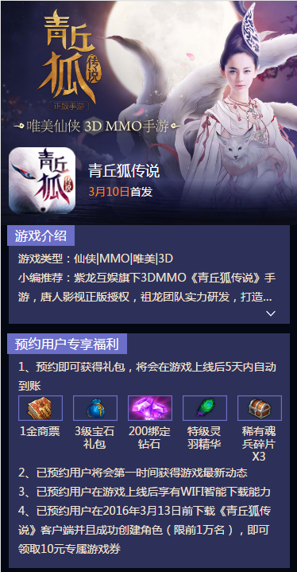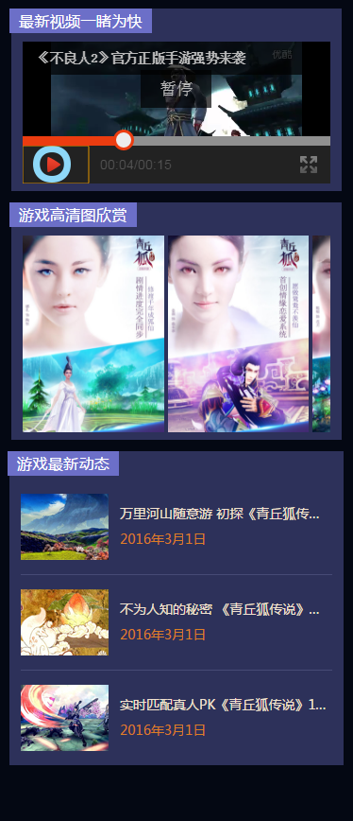

实施样例的工程包：

以下将就页面各部分与其实施代码进行对应介绍：

## 游戏海报

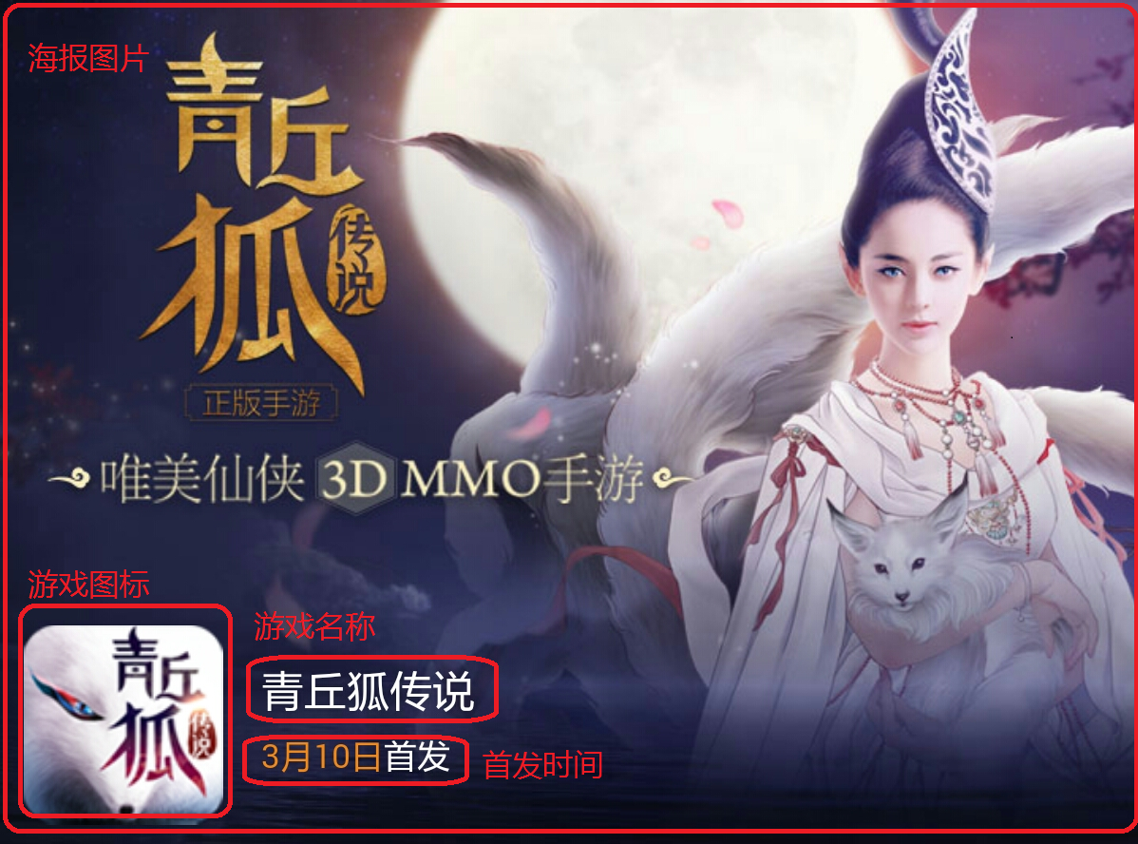

对应代码：

|  |
| --- |
| **index.html** |
| <div class="**header**">  <!-- 海报图片,宽度640，建议尺寸640（宽）*680（高） -->  <img class="header-bg" src="**img/bg.jpg**?jv=1.0.20160301"/>  <div class="header-info-wrap">  <!-- 游戏图标 -->  <img src="**img/icon.png**?jv=1.0.20160301"/>  <div class="header-info">  <!-- 游戏名称 -->  <h1>青丘狐传说</h1>  <!-- 首发时间 -->  <p class="mouth"><span>3月10日</span>首发</p>  </div>  </div>  </div> |

## 游戏介绍

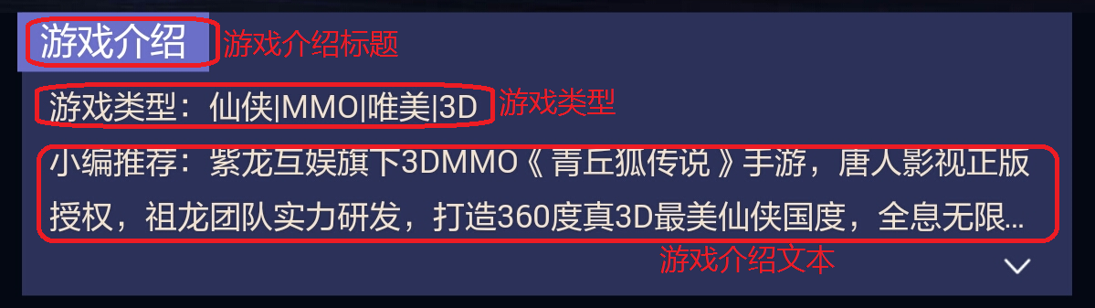

对应代码：

|  |
| --- |
| **index.html** |
| <div class="**game-info**">  <!-- 游戏介绍标题 -->  <h3>游戏介绍</h3>  <!-- 游戏类型 -->  <h4>游戏类型：仙侠|MMO|唯美|3D</h4>  <!-- 游戏介绍文本 -->  <p>小编推荐：紫龙互娱旗下3DMMO《青丘狐传说》手游，唐人影视正版授权，祖龙团队实力研发，打造360度真3D最美仙侠国度，全息无限制城战，自定义情缘恋爱，还可经营浪漫家园。《青丘狐传说》手游携4大女星娜扎、金晨、彩旗、陈瑶等你来玩哟~！</p>  <span class="arrow"></span>  </div> |

## 预约福利

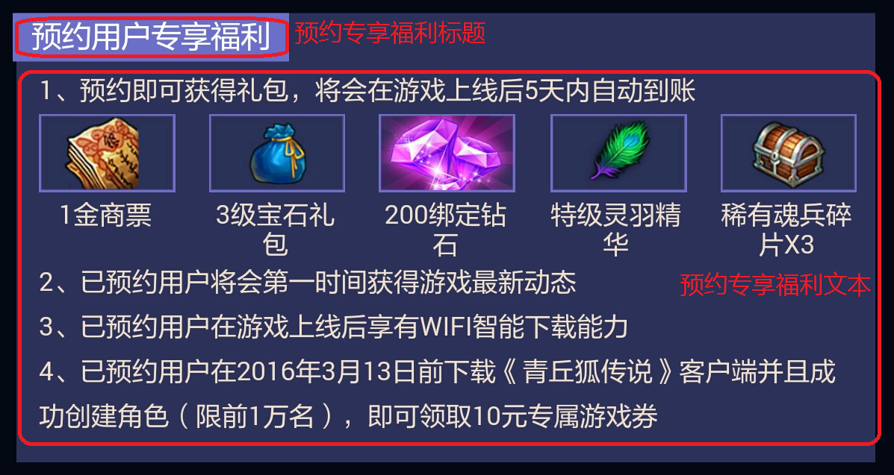

对应代码：

|  |
| --- |
| **index.html** |
| <div class="**fuli**">  <!-- 预约专享福利标题 -->  <h3>预约用户专享福利</h3>  <!-- 预约专享福利文本 -->  <p>1、预约即可获得礼包，将会在游戏上线后5天内自动到账</p>  <ul class="fuli-img clear">  <li>  <img src="**img/gift1.jpg**?jv=1.0.20160301"/>  <span>1金商票</span>  </li>  … …  </ul>  <p>2、已预约用户将会第一时间获得游戏最新动态</p>  <p>3、已预约用户在游戏上线后享有WIFI智能下载能力</p>  <p>4、已预约用户在2016年3月13日前下载《青丘狐传说》客户端并且成功创建角色（限前1万名），即可领取10元专属游戏券</p>  </div> |

## 视频展示

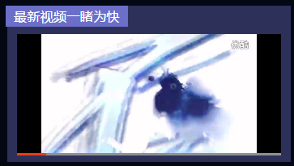

对应代码：

|  |
| --- |
| **index.html** |
| <**div class="video-info clear"**>  <**div class="video-wrap"**>  *<!-- 视频标题 -->* <**h3**>最新视频一睹为快</**h3**>  <**div class="video"**>  *<!--视频链接（优酷视频）-->* <**iframe id='video-play' height=100% width=100% src='http://player.youku.com/embed/XMTY5NjU0NDgxMg==' frameborder=0** 'allowfullscreen'></**iframe**>  </**div**>  </**div**> </**div**> |
|  |

此区域嵌入优酷链接，视频嵌入方法如下：

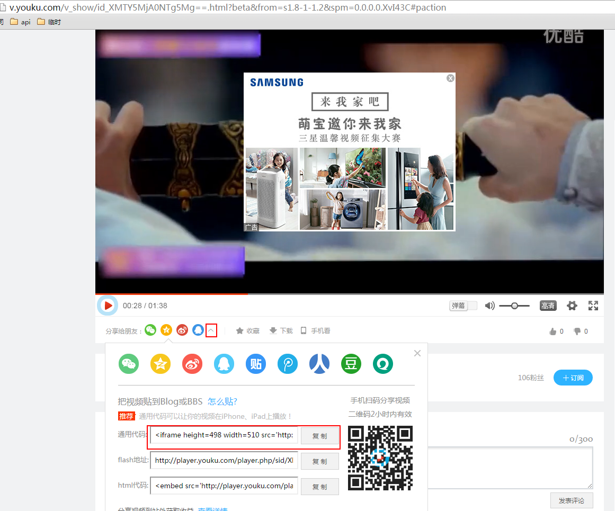

1. 打开上传的优酷视频，并复制分享通用代码（<iframe height=498 width=510 src='http://player.youku.com/embed/XMTY5MjA0NTg5Mg=='frameborder=0 'allowfullscreen'></iframe>）；
2. 修改通用代码，将iframe的height和width属性修改为height=100% width=100%；
3. 将通用代码嵌入到HTML中。

## 图片展示

建议放4-5张图片，尺寸480*800；

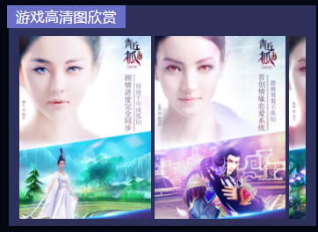

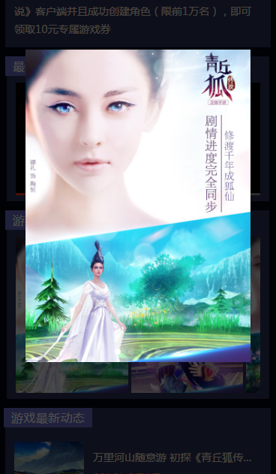

对应代码：

|  |
| --- |
| **index.html** |
| <**div class="img-info clear"**>  <**div class="img-wrap"**>  *<!-- 图片标题 -->* <**h3**>游戏高清图欣赏</**h3**>  *<!—轮播滚动图 -->*  <**div class="img"**><**div class="img-container"**>  <**div class="img-content"**>  <**img src="img/game-f-1.jpg?jv=1.0.20160301"**/>  <**img src="img/game-f-2.jpg?jv=1.0.20160301"**/>  <**img src="img/game-f-3.jpg?jv=1.0.20160301"**/>  <**img src="img/game-f-4.jpg?jv=1.0.20160301"**/>  </**div**>  </**div**>  </**div**>  </**div**> </**div**> |
| *<!--轮播图-->* <**div class="swiper"**>  <**div class="swiper-container"**>  <**div class="swiper-wrapper"**>  *<!--轮播图1-->* <**div class="swiper-slide"**><**img src="img/game-f-1.jpg?jv=1.0.20160301"**/></**div**>  *<!--轮播图2-->* <**div class="swiper-slide"**><**img src="img/game-f-2.jpg?jv=1.0.20160301"**/></**div**>  *<!--轮播图3-->* <**div class="swiper-slide"**><**img src="img/game-f-3.jpg?jv=1.0.20160301"**/></**div**>  *<!--轮播图4-->* <**div class="swiper-slide"**><**img src="img/game-f-4.jpg?jv=1.0.20160301"**/></**div**>  </**div**>  <**div class="swiper-pagination"**></**div**>  </**div**> </**div**> |

轮播滚动图和轮播图实现一一对应，从而实现点击滚动图片，打开对应滚动图片的放大图。

## 游戏最新动态

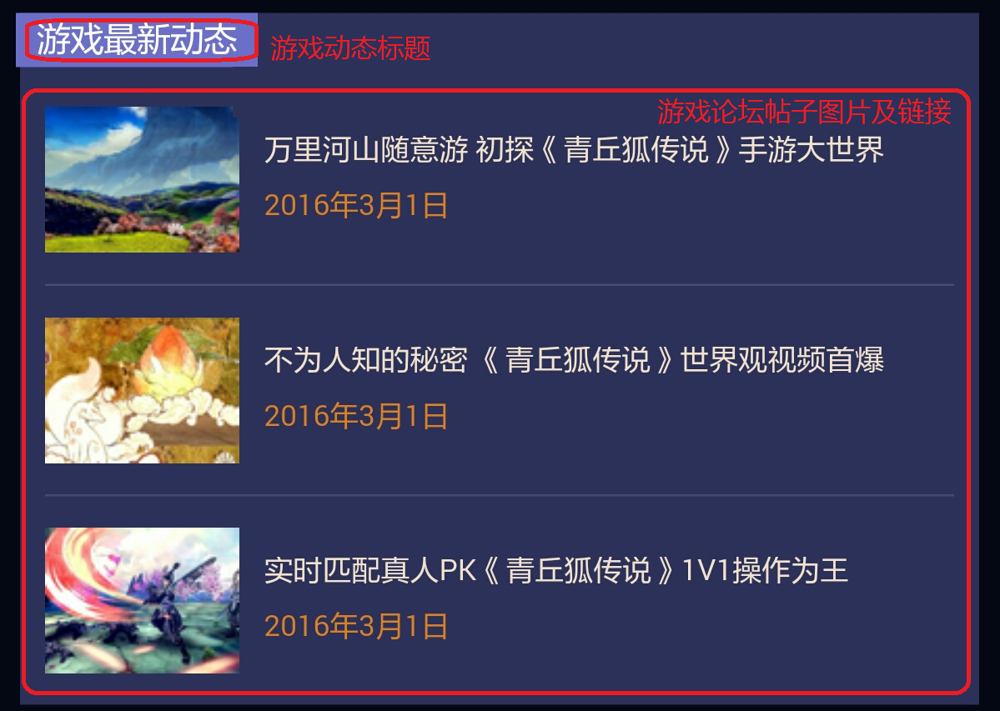

对应代码：

|  |
| --- |
| **index.html** |
| <div class="**dev-wrap**">  <!-- 游戏动态标题 -->  <h3>游戏最新动态</h3>  <ul class="dev-list">  <li>  <!-- 游戏论坛帖子链接图片1 -->  <img src="**img/dev1.jpg**?jv=1.0.20160301"/>  <div class="dev-info">  <!-- 游戏论坛帖子链接1 -->  <a href="http://cn.club.vmall.com/forum.php?mod=viewthread&tid=8037381&extra=page%3D1%26orderby%3Dheats">万里河山随意游 初探《青丘狐传说》手游大世界</a>  <!-- 游戏论坛帖子日期1 -->  <p>2016年3月1日</p>  </div>  </li>  <li>  <!-- 游戏论坛帖子链接图片2 -->  <img src="**img/dev2.jpg**?jv=1.0.20160301"/>  <div class="dev-info">  <!-- 游戏论坛帖子链接2 -->  <a href="http://cn.club.vmall.com/forum.php?mod=viewthread&tid=8037259&extra=page%3D1%26orderby%3Dheats">不为人知的秘密 《青丘狐传说》世界观视频首爆</a>  <!-- 游戏论坛帖子日期2 -->  <p>2016年3月1日</p>  </div>  </li>  <li>  <!-- 游戏论坛帖子链接图片3 -->  <img src="**img/dev3.jpg**?jv=1.0.20160301"/>  <div class="dev-info">  <!-- 游戏论坛帖子链接3 -->  <a href="http://cn.club.vmall.com/forum.php?mod=viewthread&tid=8038048&extra=page%3D1%26filter%3Dtypeid%26typeid%3D3463%26typeid%3D3463">实时匹配真人PK《青丘狐传说》1V1操作为王</a>  <!-- 游戏论坛帖子日期3 -->  <p>2016年3月1日</p>  </div>  </li>  </ul>  </div> |

## 页面尺寸及留空

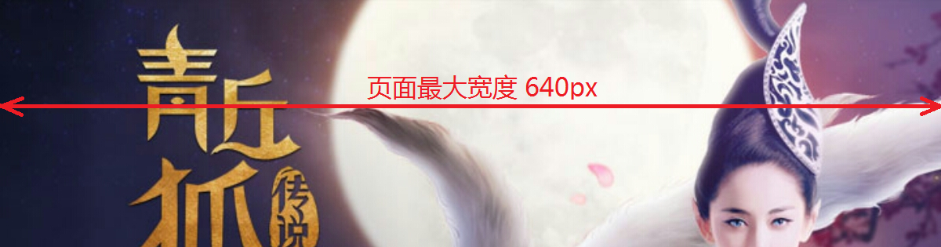

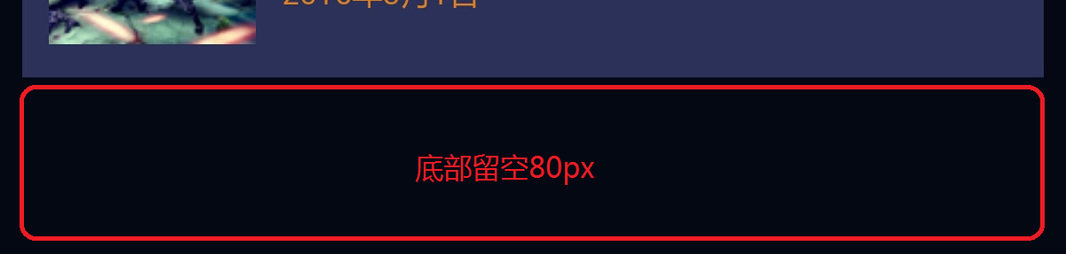

对应代码：

|  |
| --- |
| **css/index.css** |
| **body**{  … …  /* 页面最大宽度 */  **max-width:** 640px;  /* 底部留空 */  **padding-bottom:** 80px;  } |

## 配色方案

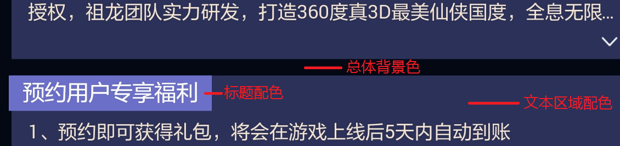

|  |
| --- |
| **css/index.css** |
| **body**{  … …  /* 总体背景色 */  **background-color:** #040813;  } |
| **.game-info>h3,.fuli>h3,.video-wrap>h3,.img-wrap>h3,.dev-wrap>h3**{  … …  /* 标题字体色 */  **color:** #fff;  /* 标题背景色 */  **background-color:** #6c6fc8;  } |
| **.game-info,.fuli,.video-wrap,.img-wrap,.dev-wrap**{  … …  /* 文本区域字体色 */  **color:** #f1e1ce;  /* 文本区域背景色 */  **background-color:** #2d315a;  } |

## 对分享链接的支撑

预约页面可以作为链接被分享到游戏中心的动态，页面分享后展示效果如下：

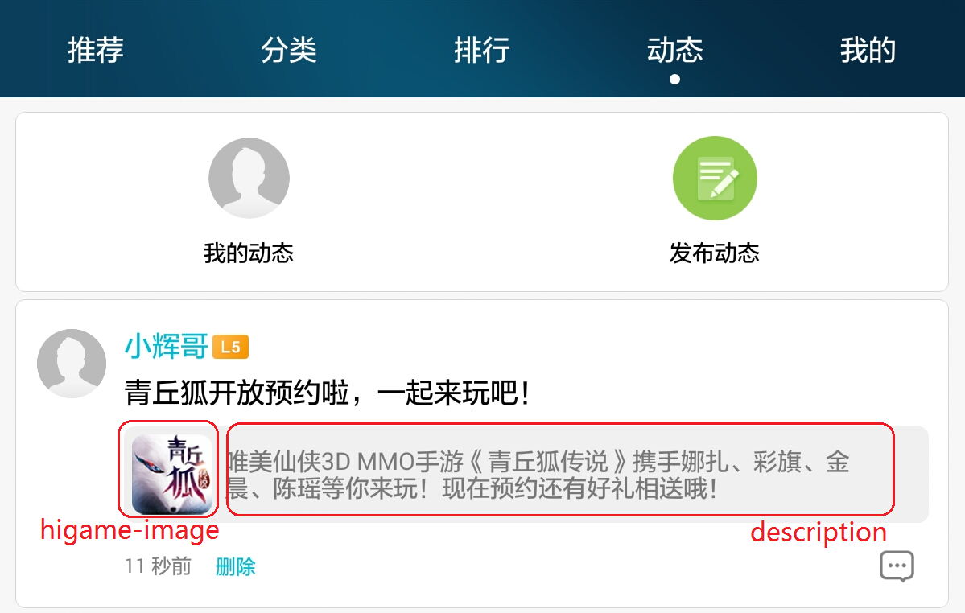

为了达到这种展示效果，需要在页面代码中做如下支撑：

|  |
| --- |
| **index.html** |
| <**head**>  … …  <!-- 分享链接时的缩略图原始文件：建议使用游戏图标 -->  <**meta** name="**higame-image**" content="http://gamecss.hicloud.com/order/C10420251/**img/icon.png**?jv=1.0.20160301" />  <!-- 分享链接时的展示文本 -->  <**meta** name="**description**" content="唯美仙侠3D MMO手游《青丘狐传说》携手娜扎、彩旗、金晨、陈瑶等你来玩！现在预约还有好礼相送哦！">  </**head**> |